June 2007

Exercice 2 Questions 9-16

Vous allez entendre deux fois une conversation entre Madame Lussac et Monsieur Duval.
Monsieur Duval est le propriétaire d'une maison de vacances et Madame Lussac cherche une maison de vacances.
Pendant que vous écoutez la conversation répondez en français ou en chiffres et cochez les
cases appropriées. Il y a une pause dans la conversation.
Vous avez d’abord quelques secondes pour étudier les notes.

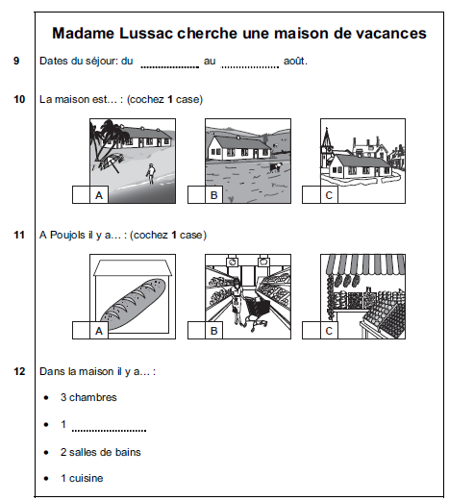

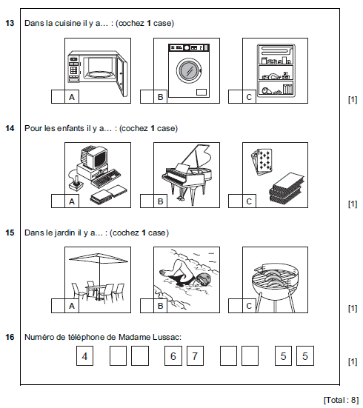

Script
M2 Allô Richard Duval à l'appareil.
F2 Bonsoir Monsieur Duval. Je suis Madame Lussac et je voudrais passer deux
semaines en France du 2 au 16 août. Est-ce que votre maison est libre à ces dates.
M2 Oui. Vous voulez des renseignements?
F2 Oui, s'il vous plaît monsieur.
M2 Alors la maison est située à la campagne – c'est très calme.
F2 Il y a des magasins tout près?
M2 Oui, dans le village de Poujols qui est à 2 km. Là il y a une boulangerie. On est à
4km du supermarché qui est en ville.
F2 Il y a combien de pièces?
M2 Il y a 3 chambres, un salon, 2 salles de bains et une grande cuisine où il y a assez de place pour manger.

F2 Et dans la cuisine… qu'est-ce qu'il y a?
M2 Il y a une machine à laver et bien sûr une cuisinière.
F2 Et il y a de la vaisselle?
M2 Oui bien sûr, tout est là.
F2 Et les chambres… c'est pour combien de personnes?
M2 Il y a deux chambres doubles et une chambre pour une personne.
F2 Et… il y a quelque chose pour amuser les enfants? J'espère qu'il y a une télévision.
M2 Oui Madame… et aussi des cartes et des livres.
F2 On aime beaucoup manger dehors – est-ce que vous avez un jardin ou une
terrasse?
M2 Mais oui Madame… il y a un grand jardin avec des chaises de jardin et une table. C'est très calme.
F2 Bon Monsieur, je vais en parler avec mon mari.
M2 Très bien Madame, je peux prendre votre numéro de téléphone?
F2 Oui Monsieur, c'est le 4 38 67 85 55.
M2 Merci Madame. Au revoir.
F2 Au revoir Monsieur.

Exercice 2. Questions 32 à 39.
Vous allez entendre deux fois une interview avec Amélie qui parle d'un long voyage qu'elle a
fait. Pendant que vous écoutez l’interview, répondez aux questions en français. Il y a deux
pauses dans l’interview. Vous avez d’abord quelques secondes pour lire les questions.

32 Pourquoi Amélie était-elle allée au restaurant?
___________________________________________________________________________[1]

___________________________________________________________________________

33 Que disait la mère d'Amélie au sujet des projets de voyage d'Amélie?
___________________________________________________________________________[1]

___________________________________________________________________________

34 Comment Amélie a-t-elle réagi à l'idée de son père…

(i) au restaurant?

___________________________________________________________________________[1]

____________________________________________________________________________

(ii) le lendemain?
____________________________________________________________________________[1]

_____________________________________________________________________________

35 A quoi a-t-elle pensé en visitant Washington?

____________________________________________________________________________[1]

_____________________________________________________________________________

36 Pourquoi Amélie et son père se sont-ils disputés à Washington?

____________________________________________________________________________[1]

_____________________________________________________________________________

37 Qu'est-ce qu'elle a voulu faire à Hong Kong?

____________________________________________________________________________[1]

_____________________________________________________________________________

38 Pourquoi Amélie trouvait-elle son père plus sympa en Inde?

____________________________________________________________________________[1]

_____________________________________________________________________________

39 Grâce à ce voyage, en quoi son attitude envers son père a-t-elle changé? Donnez 2
détails.

(i) __________________________________________________________________________[1]

_____________________________________________________________________________

(ii) __________________________________________________________________________[1]

______________________________________________________________________________
[Total : 10]
Script

M1 Bonjour Amélie.
F1 Bonjour Alain.
M1 Alors Amélie pour tes 18 ans on t'a offert un magnifique cadeau d'anniversaire n'est-ce-pas?
F1 Tout à fait. Le soir de mon anniversaire j'étais dans un restaurant à Paris avec mon
père quand tout d'un coup, il a sorti une enveloppe. Alors je l'ai ouverte et c'était un
billet d'avion à mon nom et un long itinéraire de voyage.
M1 Quelle chance!
F1 Je rêvais de visiter d'autres continents avec mes amis depuis longtemps mais je
n'avais pas l'argent et ma mère disait que j'étais trop jeune. Alors mon père m'a
proposé de faire un long voyage avec lui.
M1 Et comment as-tu réagi à son idée?
F1 Au début, au restaurant, j'ai été ravie… l'idée de partir c'était fantastique. Mais, le
lendemain j'ai hésité – ça m'inquiétait un peu. Je me demandais si j'allais m'entendre
avec lui. Peut-être que passer un mois ensemble ce serait trop long. Enfin, bref j'ai
décidé de partir – c'était une chance à ne pas manquer.

M1 Et ce voyage a débuté à Washington?
F1 Oui, j'ai été surprise par cette ville parce que certains quartiers me rappelaient le
centre de Paris… et j'ai adoré les monuments et les musées. Pourtant l'ambiance
entre mon père et moi n'était pas bonne
M1 Vraiment! Pourquoi?
F1 On s'est disputé. Je crois qu'on était tous les deux crevés. On n'avait pas assez
dormi à cause du décalage horaire.
M1 Quel dommage! Mais après – ça c'est arrangez?
F1 Ah oui! Au Mexique on a passé 4 jours formidables chez une amie mexicaine. Alors,
mon père et moi on s'est bien entendu – on a beaucoup ri ensemble.
M1 Et après…?
F1 Après on est arrivé à Hong Kong et là tout est devenu difficile entre mon père et moi!
J'avais besoin de me séparer de lui. Je n'en pouvais plus d'être tout le temps avec
lui – il se perdait dans le métro et il ne voulait rien faire.

M1 Et après Hong Kong vous avez séjourné en Inde?
F1 Oui j'en garde un excellent souvenir – je me souviens des couchers du soleil sur la
mer – que c'était beau! Et là, enfin, j'ai vu un côté différent de mon père.
M1 En quoi était-il différent?
F1 Ce n'était plus le père que je connaissais à Paris. Il était plus ouvert, plus sympa et
moins stressé qu'à Paris.
M1 Et finalement, de retour à Paris, comment te sens-tu?
F1 Fatiguée, enchantée, soulagée… mais je suppose triste d'achever ce voyage et en
effet triste de me séparer de mon père.
M1 Pourquoi Amélie?
F1 Je crois que je le respecte plus en tant que personne… Avant je le respectais
seulement comme père. Pour moi, ce voyage m'a permis de mieux comprendre mon
père – c'était un vrai voyage de découverte.

